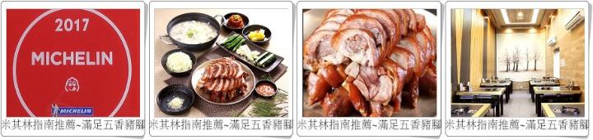
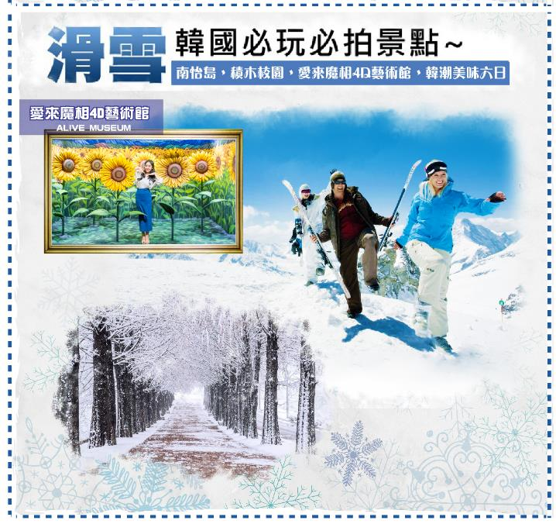
★【滿足五香豬腳】米其林指南推薦~豬腳+韓醬生菜+年糕餃子湯+季節小菜。
★【韓式直火燒肉】+水果燒酒(四人一瓶) 。
★【自然別取自助餐】
★【不凡男子豬骨湯】韓國KBS電視台採訪之全國連鎖名店
★【岳母家韓定食처가집】- 35年傳統韓定食，豐盛19道菜色~宋仲基也吃過喔
★【炭火起司雞排】韓國部落客大力推薦的「傳說中的雞排店」

參考航班：
去程：桃園機場／仁川機場 國泰航空CX420 1710/2040
回程：仁川機場／桃園機場 國泰航空CX421 0930/1105
第一天 | 桃園(國際機場)仁川(永宗國際機場)
搭乘豪華客機飛往韓國,抵達最新韓國【仁川永宗國際機場】,爾後由專車返回飯店，您可好好的養精蓄銳，休息一下，準備明天開始的一連串韓國歡樂之旅。
※如遇住宿首爾區，早餐內用則改為外用中韓式總匯自助餐。
早餐：× |  |  | 午餐：× |  |  |  |  | 晚餐：機上簡餐
住宿：CHERBOURG商務飯店 或CENTRAL PLAZA商務飯店 或HIVICE商務飯店 或G商務飯店 或 安山太平洋商務飯店 或 水原DONO商務飯店 或 THE MAY商務飯店 或AIR RELAX 商務飯店 或 同級
第二天 | 加平四季雪橇場(提供雪盆)→滑雪場滑雪(滑雪樂.堆雪人.打雪杖)(含雪場門票+提供雪鞋+雪杖+雪橇或雪盆使用二選一，不含纜車及雪衣雪褲)
早餐後前往【加平四季雪橇場】位於京畿道加平郡上面德峴里，鄰近朝宗川，而像是白玉般的溪谷櫛比鱗次，擁有渾然天成的自然景觀。夏季為水上雪橇場，冬季為滑雪雪橇場，給孩子們製造美麗的兒時回憶。雪橇場主要設施有初級用/中級用滑雪道與電動平面步道，以及販賣部、餐廳、休息設施、男女更衣室、淋浴間、兒童/一般戶外游泳池、遮陽棚4座等附屬設施。加平郡四季雪橇場是首都圈唯一的家族休閒體驗空間，有許多與基本設施結合的各種活動，透過水上雪橇 + 陸上雪橇的經營，不僅夏季與冬季，是個一年四季無論何時都能享受雪橇樂趣的四季雪橇場。
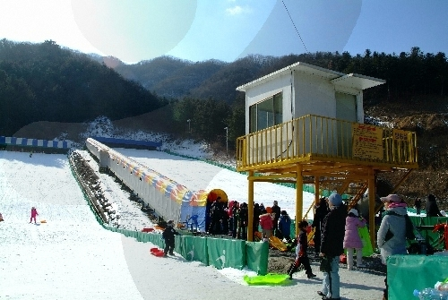
【滑雪場】開始學習滑雪囉!!本公司提供雪具、雪鞋+雪杖+雪橇或雪盆二選一，不含纜車及雪衣雪褲，讓我們在導遊的指導之下由穿雪鞋開始到練習走路煞車，跌倒，滑行，讓您嘗試一下前所未有的滑雪之樂，如果滑累了您還可在此堆雪人或是和大打雪仗也是一種不同的感受。讓您在短時間內掌握滑雪的竅門，盡情享受無拘無束奔放的滑雪樂趣，也逐漸體會到滑雪之速度快感，當中您會有前所未有的不同體驗！
註：滑雪場貼心叮嚀：
1：享受滑雪樂趣的同時，請務必聽從指導員的指導，並注意安全。
2：滑雪場行程請貴賓攜帶禦寒衣物並穿著球鞋。
※依客人需求自行自費雪衣雪褲一套大約韓幣20000元。
早餐：精緻早餐 |  |  |  | 午餐：韓式炸醬麵+糖醋肉套餐12000 ￦ |  |  |  |  |  |  |  | 晚餐：韓式直火燒肉+水果燒酒(四人一瓶)
住宿：奧麗山莊滑雪場渡假村（四人一戶）或 熊城滑雪場渡假村（四人一戶）或同級
第三天 |  | 加平南怡島(含遊船)～芬蘭耶誕村－積木樂園 (BRICK CAMPUS/브릭캠퍼스)－塗鴉秀
【《韓劇冬季戀歌拍攝地》南怡島 (含船票)】 將韓流熱潮推向亞洲的經典韓劇《冬季戀歌》的拍攝地之一“南怡島”位於首爾東北方向約50公裏遠的江原道春川市，是一座浮在北漢江上的半月形小島。由水壩所組成的小島佔地面積約有46公頃，春夏秋冬四季分明，景色宜人美不勝收。是天然美也是人造美，它美的純樸優雅，更是美的浪漫。蒼鬱優美的樹林大道及完整的自然景觀，全都呈現觀光客眼前，具北國風味，非常優雅柔美。島上的電線全都埋在地下，島上看不見任何電線桿，自然的景觀完整而真實地展現在遊客面前。島上還設有餐廳、酒店、畫廊、野營等休閑娛樂設施，每年平均有300萬以上來自韓國國內外的遊客到訪這裏。
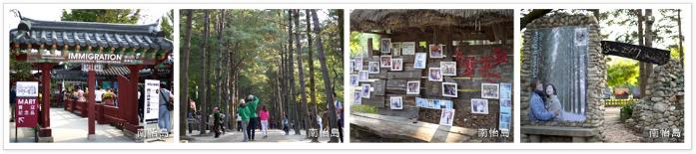
【芬蘭耶誕老人村】韓國也有媲美芬蘭的聖誕老人村，聖誕老人村裏一排排擁有潔白雪頂的小木屋，在冬天前去的話更讓人有置身北歐的錯覺，尤其在冬季下雪時刻更讓自己感受到童話般的夢境，散發濃濃的聖誕氣氛，還有各種各樣的聖誕節裝飾，跟可愛的綿羊近距離接觸!
首爾最新【BRICK CAMPUS 積木樂園】開幕啦，由40多位頂級藝術家打造LEGO版的世界名勝、名畫、電影角色和知名藝人，欣賞大師級作品之餘，亦可發揮想像力，動手創造屬於自己的積木作品，砌上超大型的積木牆！當然不少得周邊商品店和主題餐廳，可品嚐賣相一流的手製積木漢堡、雪冰、沙律和Mocha等，非常適合親子遊！
積木校園-首爾本校分成四大區
1. GALLERY區：匯集國內外藝術家，約100餘件的積木藝術品展示
2. PLAY區：可以動手玩積木，玩積木車等
3. BRICK F&B：積木美食區~還可以買到積木麵包、積木巧克力等
4. 週邊商品售販區：包括：樂高、OXFORD、nanoblock等有名的積木商品都可以在這裡買到
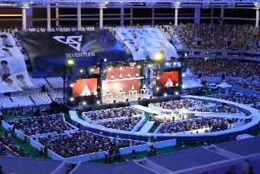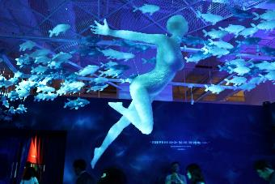
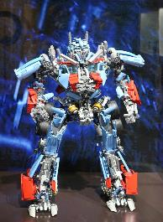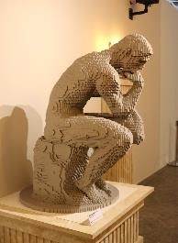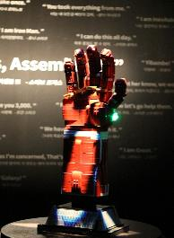
特別贈送※※【HERO塗鴉秀】結合美術、戲劇與音樂劇，不需要聽得懂韓文，約80分鐘的表演裡，演員會將作畫的過程完整呈現給觀眾，不僅是韓國最早的美術公演，也首開世界先例。不只作畫過程富有創意，表演並配合節奏性音樂和肢體律動，從聽覺和視覺上帶動觀眾情緒。塗鴉秀將以全新又多元的感性，取悅現場的每一位觀眾朋友。
註：如遇休館改以幻多奇秀替代。
早餐：精緻早餐 |  |  |  | 午餐：炭火起司雞排三種口味的雞排一次滿足 (原味、辣味、蒜味)16000￦ |  |  |  |  |  |  |  | 晚餐：岳母家韓定食 15000￦
住宿：市區商務GOLDEN CITY HOTEL(東大門區)或RAMADA ENCORE或BERNOUI或 STAZ HOTEL或WD HOTEL (新林洞）或同級
第四天 |  | 時尚免稅彩妝城(贈送精美小禮物) －米其林指南推薦：北村韓屋村+三清洞－傳統韓屋咖啡廳(含飲料一杯)－東大門
【時尚免稅彩妝城】相信愛美的女人們一定可以在這挑選最新款最hito彩粧品，而除了購買外店家特別提供免費彩粧教學，讓辛苦上班族及學生族群在忙碌生活中一樣可以打造出時尚流行彩粧，讓您永遠跟上時代潮流尖端，令外還特別贈送精美禮品。
米其林指南推薦．韓國必去之地【北村韓屋村】在此可感受到融合現代與傳統的美，體驗不同魅力的傳統文化，深受外國觀光客們喜愛。北村韓屋村為擁有600年歷史的傳統居住地區，完整保持著朝鮮時代上流社會曾居住的瓦房與舊巷道，依據米其林旅遊指南描述，令人聯想到從中世紀開始王公貴族們住宅聚集的巴黎左岸的貴族資本主義傳統。
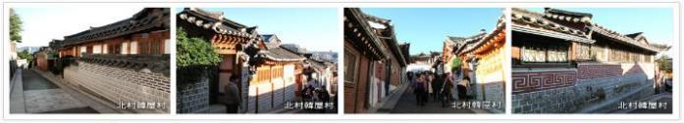
曾被著名美國旅遊雜誌報導【三清洞】～曾被美國旅遊雜誌《Travel+Leisure》報導介紹的三清洞，是一條充滿藝術氣息的街道，到處可見藝術家和畫廊的身影，以及傳統韓屋改建成的畫廊、裝潢時髦咖啡廳和充滿鄉土風味的傳統料理餐廳等，在三清洞街道上形成一幅和諧美麗的畫面。沿著景福宮外石牆至三清洞漫步，道路兩邊的銀杏樹在秋天一轉而為金黃，更增天秋天的浪漫氣氛。
【傳統韓屋咖啡廳】傳統韓式木造建築也是近年來十分熱門的旅遊景點，許多遊客會特別在古色古香的街道上拍設韓國傳統服裝的藝術照，也因此帶起了老屋村落的觀光事業。著名的韓屋區除了北村之外，1920 年為解決居住問題開發了 100 多間韓屋在益善洞作為庶民住宅區；而歷經近百年的韓屋也因為翻新後開始進駐許多文創小店和流行元素，體驗一下韓式老屋改建的風韻，順便喝杯咖啡。
【東大門市場】《韓國最大露天市場》是韓國最大的批發零售購物區，從絲綢、衣服、鞋子、運動用品、配管工具、電器產品、辦公室用具、玩具等，想像到的應有盡有，想買的東西，都可以在東大門找到。
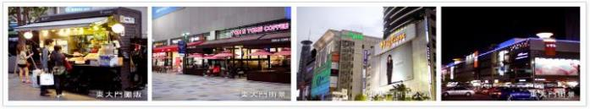
※如遇住宿首爾區，早餐內用則改為外用中韓式總匯自助餐。
早餐：精緻早餐 |  |  |  |  | 午餐：自然別曲自助餐 14000￦ |  |  |  | 晚餐：海鮮貝瞉鍋+拳頭紫菜+海鮮拉面 16000￦
住宿：市區商務GOLDEN CITY HOTEL(東大門區)或RAMADA ENCORE或BERNOUI或 STAZ HOTEL或WD HOTEL (新林洞）或同級
第五天 |  | 海苔博物館(參觀海苔工廠+韓服體驗+DIY紫菜捲)愛來魔相4D藝術館+智勇迷宮－韓式傳統汗蒸幕－首爾明洞
【海苔博物館】海苔博物館展示了紫菜從培養到生產的過程，同時設有松鶴海苔的生產設施。松鶴海苔開採自淡水與海水交會的西海岸清凈地帶，含有大量礦物質與營養成分，屬於品質優良的高級海苔，屬於一眾老饕們的致愛。而除了紫菜以外，博物館的2樓亦設有韓國傳統文化體驗館，遊客可以在這裡試穿韓服和在不同裝飾場景前拍照留念，感受韓國傳統。
【愛來魔相4D藝術館】是一個室內的景點，不管什麼天氣都能玩，也是韓國國內首間，將「錯視藝術」延伸至「互動藝術」的新概念娛樂＆體驗展館，任你隨意走近接觸，即使躺在作品上，或是追趕跑跳碰，都不會有人前來阻止你！館內作品是利用科學畫法和特殊塗料，將平面圖形立體展示，並讓人投入其中，館內設計了一大堆4D立體的互動造景，拍照效果非常好，而且實地玩的時候還能感受到鏡面反射、噴氣、音效、強風、燈光或各種特殊聲音的等效果驚喜不斷。相機完全停不下來啊。裡面的智勇迷宮也是相當好玩。

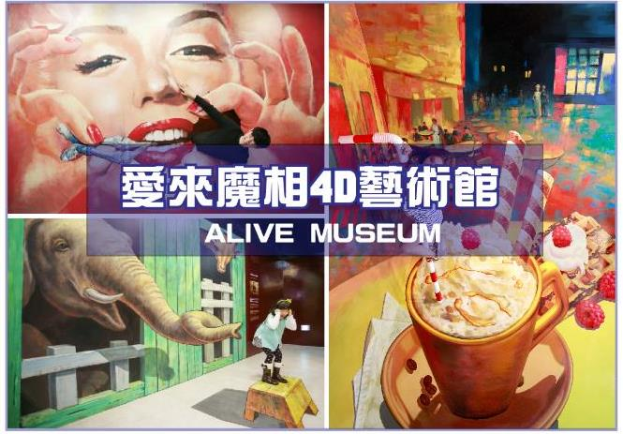
【汗蒸幕】在韓國人和親近的朋友、情人以及家人約會地點選擇時，獲得很高的人氣。汗蒸幕裡不只有依據不同主題設計而成的各式各樣高溫房間，可以在裡面飆汗解除疲勞，還有附設的美味餐廳等娛樂設施，可以在這裡愉快的度過一天。不管天氣冷熱、下雨天還是無聊時，隨時都可以來汗蒸幕愉快地打發時間，加上全年無休24小時營業，還有解除旅途疲勞的地方。現在就跟我們一起去見識這些在城市內處處可見的汗蒸幕吧！
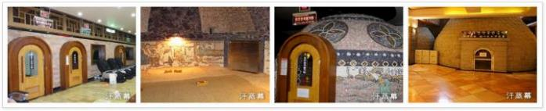
【首爾明洞】整個韓國流行指標的代表地區，舉凡國內外知名品牌服飾、運動用品、流行文具雜貨等當年度最新流行時尚商品均可在這裡購買到。明洞的魅力，絕對令您難以招架，是個購物天堂。穿梭在巷內街角，韓國國民美食的香氣陣陣撲鼻，無論是老牌知名餐廳或是美味小餐館，都在誘惑著您速速入內大快朵頤一番。
※如遇住宿首爾區，早餐內用則改為外用中韓式總匯自助餐。
早餐：精緻早餐 |  |  |  |  |  | 午餐：不凡男子馬鈴薯豬骨湯 |  |  |  |  | 晚餐：米其林指南推薦【滿足五香豬腳】豬腳+韓醬生菜+年糕餃子湯+季節小菜15000￦
住宿：CHERBOURG商務飯店或CENTRAL PLAZA商務飯店或HIVICE商務飯店或G 商務飯店或安山太平洋商務飯店或水原 DONO商務飯店或THE MAY商務飯店或AIR RELAX 商務飯店或同級
第六天 |  | 仁川(永宗國際機場)桃園(國際機場)
早上前往【仁川永宗國際機場】，辦理出境手續後，搭乘豪華客機飛返桃園中正國際機場，團員門互道珍重再見後，結束這次愉快的韓國六日之旅。
早餐：機上簡餐 |  |  |  |  |  |  | 午餐：X |  |  | 晚餐：X
住宿：溫暖的家

行程注意事項
■如因季節、氣候、假日、旺季或其他不可抗力因素，為使團體順利進行，本公司保留行程變更、對調之權利，行程內容、餐食、班機時間、降落城市、住宿飯店之確認以最後團體說明會資料為主，餐食料理內容以餐廳及飯店當日實際提供為主。
■如遇需門票之參觀景點休館或其他不可抗力因素無法進入時，皆以退費處理，敬請見諒。
■本行程最低出團為10人以上(含)，最多為38人以下(含)。
■行程中所包含的行程若客人不參加，則視為自動棄權，恕無法退費。
■韓國房型很少有三人房，如要加床，可能是給一大一小的床型，也有可能是行軍床，請見諒喔!
■本報價僅適用於持(台灣護照旅客)，若為華僑或持外國護照的身份，報價另議。
■若有特殊餐食者，最少請於出發前五天（不含假日）告知承辨人員，為您處理。
■領隊、司機、導遊，每人每日服務費 NTD$ 200.（共計NT$1200.-）

專業的導遊，優秀的領隊、熱忱的服務、品質有保障 敬祝~旅途愉快~

